K-프로젝트 주차별 활동결과물
팀 명 | Krammer | 주차 | 5 주차
팀원 | 김용범
활동기간 | 2025.10.20. ~ 2025.10.24.
활동결과물

이번 주는 마우스 커서를 상태에 맞게 바꾸는 작업을 하였습니다.

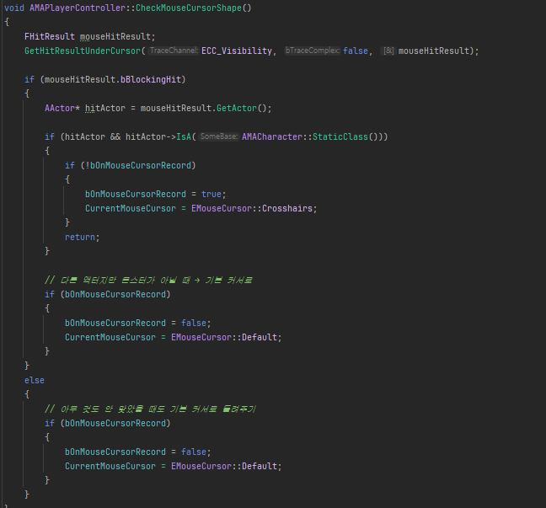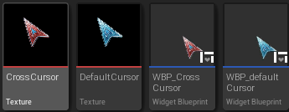
이 시스템은 플레이어의 마우스 커서가 위치한 대상 객체에 따라 커서의 시각적 형태를 자동으로 전환하여 사용자에게 직관적인 피드백을 제공하는 것을 목적으로 합니다.
이 기능은 DefaultCursor와 CrossCursor라는 두 개의 텍스처과 이 텍스처들을 실제 화면에 표시하는 WBP_defaultCursor 및 WBP_CrossCursor라는 위젯 블루프린트 애셋을 기반으로 작동합니다.

커서 변경의 핵심 로직은 AMAPlayerController 클래스의 C++ 함수인 CheckMouseCursorShape에 구현되어 있습니다.
이 함수는 먼저 GetHitResultUnderCursor()를 호출하여 마우스 커서 위치에서 게임 월드로 보이지 않는 선을 발사합니다.
선이 어떤 물체와 부딪혔는지 확인한 후, 부딪힌 객체가 AMACharacter라는 특정 클래스에 속하는지 IsA함수로 검사합니다.
만약 마우스가 AMACharacter로 식별된 대상 위에 있다면 CurrentMouseCursor 상태를Crosshairs로 설정하여 빨간색 조준선 커서를 표시합니다.
반면, 선에 맞은 객체가 AMACharacter가 아니거나, 혹은 레이가 허공에 부딪혀 아무 객체도 감지하지 못했을 경우에는 CurrentMouseCursor 상태를 Default로 설정하여 파란색 기본 커서를 표시합니다.
결론적으로 마우스가 상호작용 가능한 특정 대상(AMACharacter) 위에 올라갔을 때만 커서 모양을 변경하고, 그 외 모든 경우에는 기본 커서를 유지하도록 제어합니다.

